

**Утверждаю**

**Руководитель школы Ю.В. Азаров**

**Общая инструкция по технике безопасности учебно-тренировочного процесса**

**---** Принимать участие в учебно-тренировочном процессе могут только те воспитанники, которые имеют разрешение врача по состоянию своего здоровья, подтвержденное соответствующей медицинской справкой, а также разрешение на посещение тренировок и иных мероприятий, проводимых школой, от своих родителей или иных законных представителей, которое подтверждается заявкой на вступление в школу.

**---** Приступать к занятиям воспитанник может только после того, как он и его законные представители ознакомятся со всеми внутренними правилами школы, в том числе: настоящей инструкцией по технике безопасности и поставят свою подпись в соответствующих документах о своем согласии соблюдать их без нарушений. За несовершеннолетних воспитанников соответствующие подписи ставят их законные представители.

**---** Родители (иные законные представители) должны понимать, что направляют ребенка на тренировки по **контактному** виду спорта, который в первую очередь является одним из направлений восточных **единоборств**. Что в свою очередь предполагает серьезные физические нагрузки, сложные координационные упражнения, связанные с повышенным риском получения травм, тесный контакт и взаимодействие с другими воспитанниками в рамках учебно-тренировочной группы, **спарринговую работу в полный контакт, которая предполагает нанесение ударов ногами и руками по оппоненту,** при наличии всей необходимой защитной экипировки, предусмотренной правилами тхэквондо, а так же **разбивание твердых предметов** при достижении определенного уровня навыков. Из изложенного выше следует, что такие травмы как: **ушибы, синяки, гематомы, растяжения и т.д.** возможны в рамках учебно-тренировочного процесса и являются естественными издержками на пути изучения и совершенствования мастерства тхэквондо.

**---** Родители (иные законные представители) несут персональную ответственность за предоставляемые данные об отсутствии противопоказаний к занятиям тхэквондо для ребенка.

**---** Родители (иные законные представители) несут персональную ответственность за физическое и морально-психологическое состояние воспитанника, пребывающего на тренировку, и его соответствие всем соответствующим пунктам и рекомендациям, указанным в данной инструкции.

**Основные требования:**

1. Каждый ученик должен приготовиться к тренировке заранее: Настоятельно не рекомендуется принимать пищу за 1.5 – 2 часа до занятий. Обязательно нужно сходить в туалет до начала тренировки – случайный удар в область полного мочевого пузыря может быть крайне опасным. Также перед началом тренировки необходимо высморкаться, чтобы ничего не мешало свободному и правильному дыханию. Во избежание травм, ногти на руках и ногах должны быть коротко и аккуратно подстрижены. Запрещено посещение тренировок при наличии заболеваний и травм, а так же при нахождении в нестабильном морально-психологическом состоянии, так как это может повлечь за собой причинение вреда физическому или психологическому здоровью воспитанника или других членов команды.
2. Запрещается входить в зал без разрешения тренера или «старшего», самостоятельно брать и пользоваться без разрешения спортивным, специальным и прочим инвентарем, кувыркаться, бегать по залу и прилегающим к нему помещениям, залезать на скамейки, стулья, «шведские лестницы» и т.п. и спрыгивать с них. Запрещается без разрешения покидать спортивный зал во время тренировки, заниматься посторонними делами, приносить в зал предметы, игрушки, отвлекающие от занятий, а так же баловаться электроприборами и выключателями света.
3. 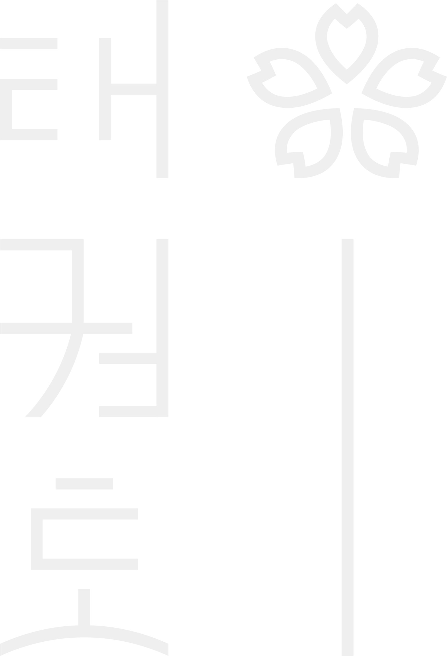**Когда говорит тренер, категорически запрещается разговаривать параллельно с ним и поворачиваться к нему спиной.**
4. Запрещается во время тренировки жевать жвачку, держать во рту конфеты, другую пищу и любые посторонние предметы.
5. Запрещается пользоваться в здании и около него открытым огнем. В случае пожара или иной ЧС необходимо немедленно сообщить об этом тренеру или «старшему» и под его руководством быстро, но не создавая паники, покинуть помещение или здание, уйти в безопасное место (на улицу) и помочь сделать это тем, кто самостоятельно передвигаться не может.
6. При малейшем недомогании ученик должен сообщить об этом тренеру или «старшему» и попросить разрешения покинуть тренировку и отправиться домой, либо сделать перерыв в упражнениях. При очень плохом самочувствии, незамедлительно сообщить о его ухудшении с целью оказания ему первой медицинской помощи или экстренного вызова скорой медицинской помощи. Все ученики всегда должны немедленно сообщать тренеру («старшему»), если кому-то из товарищей на тренировке стало плохо, тем более, если тот не в состоянии это сделать самостоятельно или стесняется.
7. Никто не должен приходить в зал на тренировку, если он болен простудным, инфекционным или другим опасным для окружающих заболеванием. При появлении у ученика высокой температуры, обнаружении у него грибковых заболеваний, неизвестном высыпании на коже, занимающийся самостоятельно (если он в состоянии) должен немедленно покинуть зал и отправиться домой для принятия экстренных мер, предупредив об этом тренера («старшего») и родителей.
8. Все команды на тренировке должны выполняться быстро, но осторожно и аккуратно. Занимая свое место в строю, нельзя толкаться, ставить подножки и т.п.
9. Необходимо соблюдать правила построения и поведения. Соблюдать определенные тренером («старшим») интервал между занимающимися, чтобы случайно не задеть стоящего рядом, выполняя упражнения, махи, удары руками или ногами. Каждый тхэквондист на тренировке должен быть внимателен и собран. Случайные столкновения могут привести к травме.
10. Если ученик чувствует, что какое-то упражнение ему не под силу, он может попросить у тренера снизить нагрузку/сложность.
11. При отработке приемов в парах, каждый ученик должен быть осторожным и внимательным, чтобы случайно не причинить острую боль своему партнеру. Особенно контроль своих действий актуален при изучении и отработке опасных для здоровья техник и приемов, способных привести к вывихам суставов, растяжениям и травмам сухожилий и связок, трещинам и переломам костей, удушению и т.д.
12. При отработке техники прикладной самообороны и акробатики, каждому ученику следует знать и уметь выполнять технику самостраховки. Выполняя технику самообороны всегда необходимо думать о безопасности партнера и его страховке, обеспечивая ему максимальную безопасность при падении. Прежде чем выполнить бросок, освободиться от захвата, выполнить прыжок или нанести удар, необходимо сначала убедиться, что это не нанесет вреда партнеру. Необходимо быть уверенным в своей технике выполнения приемов, прежде чем отрабатывать их с партнером в полную скорость и знать последствия их неправильного выполнения. Если ученик в чем-либо не уверен, необходимо дополнительно проконсультироваться у тренера, не стесняться и попросить дополнительных объяснений.
13. При упражнениях на гибкость и растяжку, следует выполнять задания постепенно, максимально расслабив необходимые участки тела. Наибольшее растяжение должно привести к дискомфорту. При возникновении дискомфорта следует проявить терпение и снова расслабиться. При возникновении острой режущей боли, следует немедленно ослабить нагрузку и сообщить об этом тренеру.
14. При объяснении тренером новых упражнений и техники, ученики обязаны внимательно слушать. Запрещено отвлекаться, мешать своим товарищам, а также прерывать и комментировать объяснения тренера, так как все эти действия нарушают общую дисциплину и отражается на усвоении учениками новой техники, что в свою очередь может повлечь за собой травмы при неправильном ее выполнении.
15. **Строго запрещено проходить между спортсменами, стоящими в паре и готовящимися к выполнению приемов.**
16. Во время выполнения приемов/ударов с партнером каждый обязан полностью контролировать себя, свои эмоции и технику. При нанесении партнёром чрезмерно сильных ударов и потерей эмоционального контроля, необходимо ему об этом тут же сообщить. Если данные действия партнера являются умышленными, следует незамедлительно сообщить об этом тренеру. При умышленном нанесении вреда своему партнеру, виновный отстраняется от тренировки, а так же приносит публичные извинения своему партнеру, команде и тренеру за недостойное поведение. На усмотрение тренера возможно представление виновного на исключение из школы.
17. Запрещено мешать или излишне сопротивляться своему партнеру при отработке приемов, если на то нет прямых указаний тренера. Если партнер начинает испытывать негативные эмоции и терять контроль, следует попросить тренера о смене партнера. Главное целью тренировок является изучении техники и развитие самодисциплины, но не демонстрация силы.
18. Ношение учениками каких-либо украшений, талисманов, религиозных атрибутов на шее, запястьях, в ушах, пирсинга и т.п. на тренировках категорически запрещается, во избежание возможного нанесения травмы себе или партнеру, а также случайной потери или поломки данных предметов. Ношение очков при работе в паре запрещено. О наличие ортодонтических скоб должен быть обязательно поставлен в известность тренер.
19. Все ученики обязаны соблюдать правила личной гигиены. На тренировке допускается присутствие только в чистой спортивной одежде (белый добок и пояс, соответствующий квалификации). Если разрешены занятия в обуви, то в чистой сменной спортивной **мягкой обуви на низкой подошве** без каблука. Руки, ноги, шея должны быть чистыми. Ногти на руках и ногах коротко острижены. Стрижка короткая, либо волосы собраны в пучок/косу и зафиксированы резинкой. Фиксация волос металлическими заколками не допускается.
20. Во время спарринговых тренировок каждый ученик должен использовать **собственный личный полный комплект экипировки**: добок, пояс, перчатки, футы, шлем, капу, накладки и бандаж.
21. **Во время спарринга строго запрещается:**

- вести бой в полный контакт без разрешения и контроля тренера или в его отсутствие, особенно с партнерами, уступающими в возрасте, стаже тренировок и уровне подготовки, а также с целью выяснения «личных отношений» или демонстрации личного превосходства.

- проверять партнера на «прочность», опытным путем выясняя, какой максимальной силы он способен выдержать удар, как долго способен выдержать удушение и т.п. Подобные эксперименты крайне опасны для жизни и здоровья!

1. Строго запрещается приносить и использовать на тренировках реальное холодное оружие, спец. Средства и т.д.
2.  Каждый воспитанник обязан строго соблюдать все инструкции по технике безопасности, беспрекословно и вовремя выполнять все команды и распоряжения тренера, исключать действия, влекущие за собой создание угрозы для жизни и здоровья, как собственных, так и партнеров по тренировке/товарищей по команде.
3. Воспитанник, нарушивший правила техники безопасности, или намеренно создавший угрозу/нанесший вред здоровью кого-либо, **несет персональную ответственность** за последствия своих действий.
4. В случае отсутствия возможности привлечения данного воспитанника к ответственности в силу недостаточного возраста, персональную ответственность за его действия несут его законные представители.
5. Законные представители каждого воспитанника обязаны проводить с ним регулярное совместное изучение инструкций техники безопасности с целью их выполнения и личного понимания предъявляемых требований.
6. На каждой тренировке необходимо помнить, что жизнь и здоровье всегда являются первостепенными ценностями!
7. Физический контакт между воспитанниками, за исключением упражнений, выполняемых по команде тренера, во время тренировок, семинаров и других мероприятий школы, категорически запрещен!
8. Все передвижения в спортивном зале и других помещениях, задействованных в проведении и подготовке к тренировочному процессу и другим мероприятиям школы, осуществляются шагом. За исключением упражнений, выполняемых по команде тренера.

**ТХЭКВОНДО НАЧИНАЕТСЯ**

**С ДИСЦИПЛИНЫ!!!**

Подтверждаю свое подробное ознакомление и согласие с данной инструкцией

________________________ /_________________________/ «____» ____________ 20___ г.